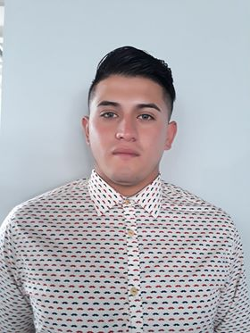

Curriculum vitae

Datos Personales
Nombre: Werner Martin
Apellidos: Rivas García
DPI: 3016986860101
Lugar de nacimiento: Hospital General San Juan de Dios
Fecha de Nacimiento: 02 de junio de 1996
Edad: 21 Años
Nacionalidad: guatemalteco
Estado Civil: Soltero
Dirección: 23 av. “C” 17-55 Alameda Norte Z.18
Teléfono: 3420-7270 4711-0819
E-mail: martinrivas1996@hotmail.com

NIT: 96317078

ESTUDIOS REALIZADOS
Nivel: Primaria
Titulo obtenido: 6to. Primaria
Establecimiento: Escuela Oficial Urbana Mixta #440 Alameda Norte Z.18

Años: 2001-2008

Nivel: Básico
Titulo obtenido: 3ro. Básico
Establecimiento: Liceo Mixto en Computación Shofar
Años: 2011-2013

Nivel: Diversificado
Titulo obtenido: Bachiller en Computación con Orientación
Comercial, con Diplomado en Mantenimiento
De Computadoras
Establecimiento: Liceo Juan Mantovani
Años: 2014-2015

Referencia Laboral
Jefe inmediato Cesar Amílcar Linares Sance
Teléfono 5918-6933

Jefe Inmediato Luis Estuardo Barrios Negreros
Teléfono 5575-6325
Jefe Inmediato Carlos Tzorin Samines
Teléfono 5061-2057

Experiencia Laboral
2014-2015
Nombre de la empresa Distribuidora de Granos Básicos
Ocupación dependiente de tienda

Dirección 12 calle 23-88 paraíso II Z. 18
2016-2017

Nombre de la empresa Importaciones Alis
Ocupación Dependiente de Tienda
Dirección avenida petapa 12-29 Z.12
Tel 2440-7581

2017

Nombre de la empresa Gas Zeta S.A
Ocupación Auxiliar Administrativo
Dirección 27 av. final zona 4 de Mixco

Referencias Personales

Nombre Teléfono

Reyna Elizabeth Hernández 4588-7380
Ama de casa
Nombre Teléfono
Otto Rene Ramos Fuentes 4122-1591
Perito Contador

Nombre Teléfono
Noé Casia 5206-0366
Digitador
Nombre Teléfono
Evelyn Alemán 4716-2517
Ama de casa

